UNIVERSIDAD TECNOLÓGICA METROPOLITANA
Facultad de Ingeniería · Escuela de Informática y Computación
Cátedra Gestión de Proyectos Informáticos (GPI) 2026-II · Sección 411
Informe de Evaluación Técnica y Económica
(Informe ERV) – Caso de Estudio PIA
Integración del prototipo Vox-Causal AI (Inferencia Causal Multimodal) en la plataforma corporativa de Alloxentric SpA
Tabla 1. Datos del informe
Campo | Detalle
Cliente corporativo | Alloxentric SpA – casa matriz en Londres, Reino Unido
Sección / grupo | 411 – Grupo 2
Docente | Dr. Oscar Magna Veloso
Desafío técnico del caso | Latencia de inferencia < 250 ms, 1.500 llamadas concurrentes, error ATE ≤ 0,05 e integración con Azure (API Management, Service Bus, Blob Storage con SAS URLs, Azure OpenAI)
Entrega | 28 de octubre de 2026 · repositorio del proyecto, carpeta /docs/erv

Integrantes
Giovanni Gabrielli · Martín Vera · Aylin Strajilevich · Cristóbal Muñoz
Índice

Nota: si el índice aparece vacío, en Word haga clic derecho sobre él y elija «Actualizar campos».

Resumen ejecutivo
Alloxentric SpA solicitó evaluar si conviene financiar e integrar en su plataforma SaaS el prototipo Vox-Causal AI, que identifica durante la llamada la causa raíz de la insatisfacción del cliente y su riesgo de fuga, combinando análisis prosódico de la voz con Modelos Causales Estructurales (SCM/DAG). La evaluación se apoya en (1) una revisión del estado del arte y de soluciones comparables, (2) el diseño de la arquitectura de integración en Azure con un presupuesto de latencia, y (3) un modelo financiero a 5 años con precios públicos de AWS como referencia y supuestos de mercado citados.
Nota metodológica. Por instrucción de la cátedra, los costos de infraestructura se estimaron con precios públicos de AWS en Londres (eu-west-2) para el servicio equivalente a cada componente Azure del caso (Anexo B). Montos en dólares (US$).
Tabla 2. Indicadores clave de la evaluación
Indicador | Meta / resultado | Lectura
Latencia de inferencia | < 250 ms [CASO] · diseño p95 175 ms | Cumple con 75 ms de holgura (capítulo 4)
Concurrencia | 1.500 llamadas [CASO] | 36 GPU y 12 nodos CPU en el pico, autoescalado
Precisión causal | Error ATE ≤ 0,05 [CASO] | Puerta de calidad en el pipeline antes de publicar
CAPEX / OPEX anual pleno | US$ 69.835 / US$ 281.383 | 800 HH del caso; cloud + 1 FTE MLOps
VAN después de impuestos (12,34%) | US$ 366.751 | Crea valor en el escenario base
TIR / Payback / B/C | 91,9% / 1,82 años / 1,54 | Recupera la inversión en el año 2
Valor para el cliente | US$ 13,2 de ahorro por cada US$ 1 de recargo | Justifica el recargo de 20%

Dictamen: GO CONDICIONADO
El proyecto es técnica y económicamente viable en los escenarios base y optimista. El escenario pesimista (VAN −US$ 215.937) muestra que el valor depende del precio aceptado por el mercado y de la adopción. Se recomienda avanzar por fases con tres condiciones: prueba de carga que cumpla < 250 ms con 1.500 llamadas, piloto que valide un recargo ≥ 15% (quiebre: 13,1%) y LLM de bajo costo fuera del camino crítico (capítulo 8).

1. Contexto y problema
Alloxentric SpA, con casa matriz en Londres, procesa diariamente millones de interacciones de texto, audio y video en Microsoft Azure. Sus modelos de IA actuales son correlacionales: detectan sentimiento o tono, pero no explican por qué el cliente está insatisfecho ni qué acción reduciría su riesgo de fuga. Vox-Causal AI aborda ese vacío con un DAG sobre las causas operativas de una llamada (transferencias, esperas, errores de cobro), ajustado por confusores como el historial de contacto del cliente, y con los rasgos prosódicos de la voz medidos en vivo.

1.1 Por qué IA causal y no correlacional
Un ejemplo numérico, verificable a mano, muestra el problema. Los clientes que ya habían llamado antes son transferidos más a menudo y, además, se fugan más por sí solos: el contacto previo es un confusor. Dentro de cada segmento, ser transferido varias veces aumenta la fuga en exactamente 8 puntos porcentuales (el efecto real):
Tabla 3. Ejemplo ilustrativo de sesgo por confusión (probabilidad de fuga a 90 días)
Segmento | Peso | % transferido | Fuga si transferido | Fuga si no | Efecto real
Con llamada previa | 40% | 60% | 35% | 27% | +8 pp
Primer contacto | 60% | 25% | 15% | 7% | +8 pp
Fuente: ejemplo construido por el equipo con asistencia de IA (Claude Opus, Anthropic).
Si se comparan directamente todos los clientes transferidos con los no transferidos, la fuga es 27,3% frente a 12,2%: la lectura correlacional atribuye a las transferencias 15,1 pp, casi el doble del efecto real, con un error de ATE de 0,071 > 0,05. Ajustando por el confusor (criterio backdoor: promediar el efecto dentro de cada segmento) se recupera el efecto real de 8 pp. Por eso el caso usa el error de ATE como métrica de precisión: solo un método causal la cumple, y un operador guiado por correlaciones puede atacar la causa equivocada.

1.2 Estado del arte y soluciones comparables
Tabla 4. Soluciones comparables en producción
Solución / caso | Qué hace | Resultado reportado | Brecha frente a Vox-Causal
Cogito en MetLife (EE. UU.) | Analiza tono, ritmo y frecuencia de palabras en vivo y sugiere ajustes al agente | +13% satisfacción y +3,5% resolución al primer contacto en 10 centros | Detecta cómo suena la llamada, no por qué el cliente está molesto
Microsoft Copilot for Service | Asistente de agentes con IA generativa | −12% de AHT (programa de acceso anticipado, 2023) | Recomienda contenido; no atribuye causa
Google Agent Assist en TTEC y YouTube | Sugerencias de conocimiento y resúmenes en vivo | TTEC: −11% de AHT; YouTube: −23% de AHT con agentes conversacionales | Correlacional; no estima efectos
Five9 Agent Assist en TruConnect | Transcripción y notas automáticas | −30 s de AHT en tres meses | Automatiza documentación; no diagnostica
Uber CausalML · Microsoft EconML | Librerías de ML causal (efectos heterogéneos, CATE) | Uso en producción para focalizar campañas y personalizar ofertas | Procesamiento por lotes en marketing, no streaming de voz
Fuente: Best Practice AI (MetLife); CX Today (2023); Google Cloud (2024); Business Wire (2021); repositorio uber/causalml. Ver Referencias.
Lecciones. (1) Las reducciones de tiempo de manejo reportadas (11% a 23%) hacen plausible el 15% de reducción de TTR del caso, que se ubica dentro del rango; el capítulo 8 también evalúa el valor con 11%. (2) Ninguna solución revisada estima efectos causales en vivo: todas detectan emoción, sentimiento o contenido. Esa es la diferenciación que sostiene el recargo de 20%. (3) Desde el 2 de febrero de 2025 el EU AI Act (art. 5.1.f) prohíbe los sistemas de reconocimiento de emociones a partir de datos biométricos en el lugar de trabajo, con ejemplos explícitos de monitoreo de agentes de call center. Por eso el diseño analiza solo la voz del cliente y nunca la del operador.

1.3 Objetivos
- Evaluar la compatibilidad técnica del prototipo con la arquitectura Azure de Alloxentric y la factibilidad de los KPI del caso, resolviendo el incidente de latencia y seguridad.
- Estimar CAPEX y OPEX con fuentes verificables y calcular VAN, TIR, Payback y B/C.
- Emitir un dictamen GO / NO-GO con sus condiciones, riesgos y hoja de ruta.

2. Gestión y control del proyecto (EVM)
La línea base del proyecto de integración corresponde a las 800 horas-hombre del caso (BAC = US$ 54.982 a US$ 68,73/h), distribuidas en siete paquetes de trabajo durante 10 semanas. La fecha de corte es el cierre de la semana 6. Origen de los datos: PV desde la línea base; EV y AC como escenario de control simulado para el ejercicio académico (el proyecto aún no se ejecuta), incluido el retrabajo de integración y seguridad provocado por el incidente de latencia y seguridad (capítulo 4).
Tabla 5. Estructura de desglose del trabajo (EDT) y valor ganado al corte de la semana 6 (horas)
# | Paquete de trabajo | Semanas | BAC | PV | EV | AC | SPI | CPI
1 | Gestión, gobernanza y evaluación de impacto (DPIA) | S1–S10 | 60 | 36 | 36 | 40 | 1,00 | 0,90
2 | Refactorización y contenerización del prototipo | S1–S4 | 150 | 150 | 150 | 158 | 1,00 | 0,95
3 | Integración Azure (APIM, Service Bus, Blob SAS, Web PubSub) | S3–S7 | 150 | 120 | 96 | 118 | 0,80 | 0,81
4 | Pipeline MLOps y motor causal (Azure ML) | S2–S7 | 160 | 133 | 140 | 142 | 1,05 | 0,99
5 | Seguridad y cumplimiento (SAS, TLS, aislamiento, UK GDPR) | S5–S8 | 90 | 45 | 40 | 48 | 0,89 | 0,83
6 | Pruebas SQA y desempeño (latencia, concurrencia, ATE) | S6–S10 | 120 | 24 | 18 | 20 | 0,75 | 0,90
7 | Despliegue canario y transferencia | S9–S10 | 70 | 0 | 0 | 0 | — | —
 | Total proyecto | S1–S10 | 800 | 508 | 480 | 526 | 0,945 | 0,913
Fuente: línea base del equipo sobre las 800 HH [CASO]; EV y AC simulados; Elaborado por el Grupo 2 con asistencia de IA (Claude Opus, Anthropic); revisado por el equipo.
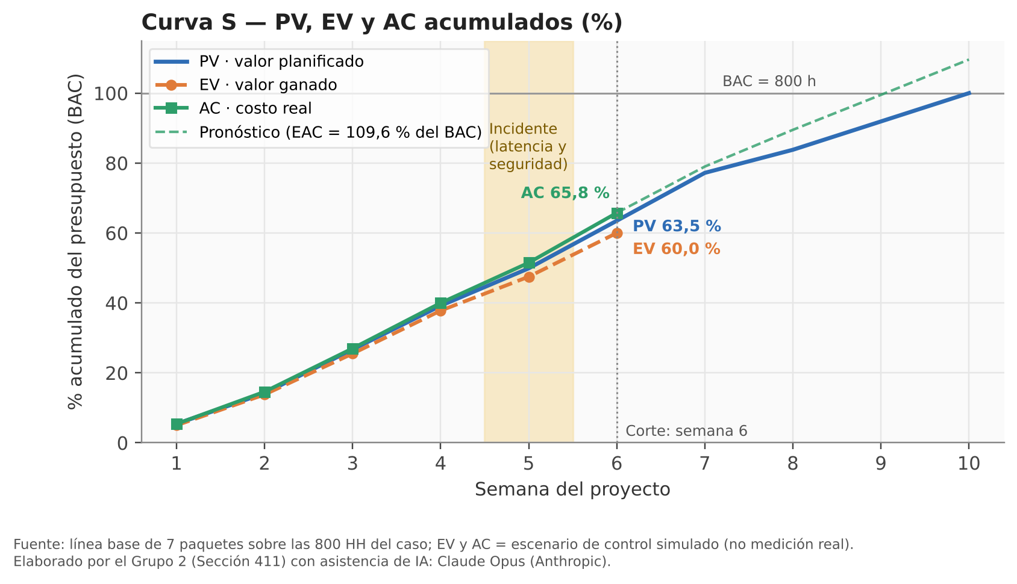
Figura 1. Curva S: PV, EV y AC acumulados en % del BAC, con pronóstico al término. Elaborado por el Grupo 2 con asistencia de IA (Claude Opus, Anthropic); revisado por el equipo.
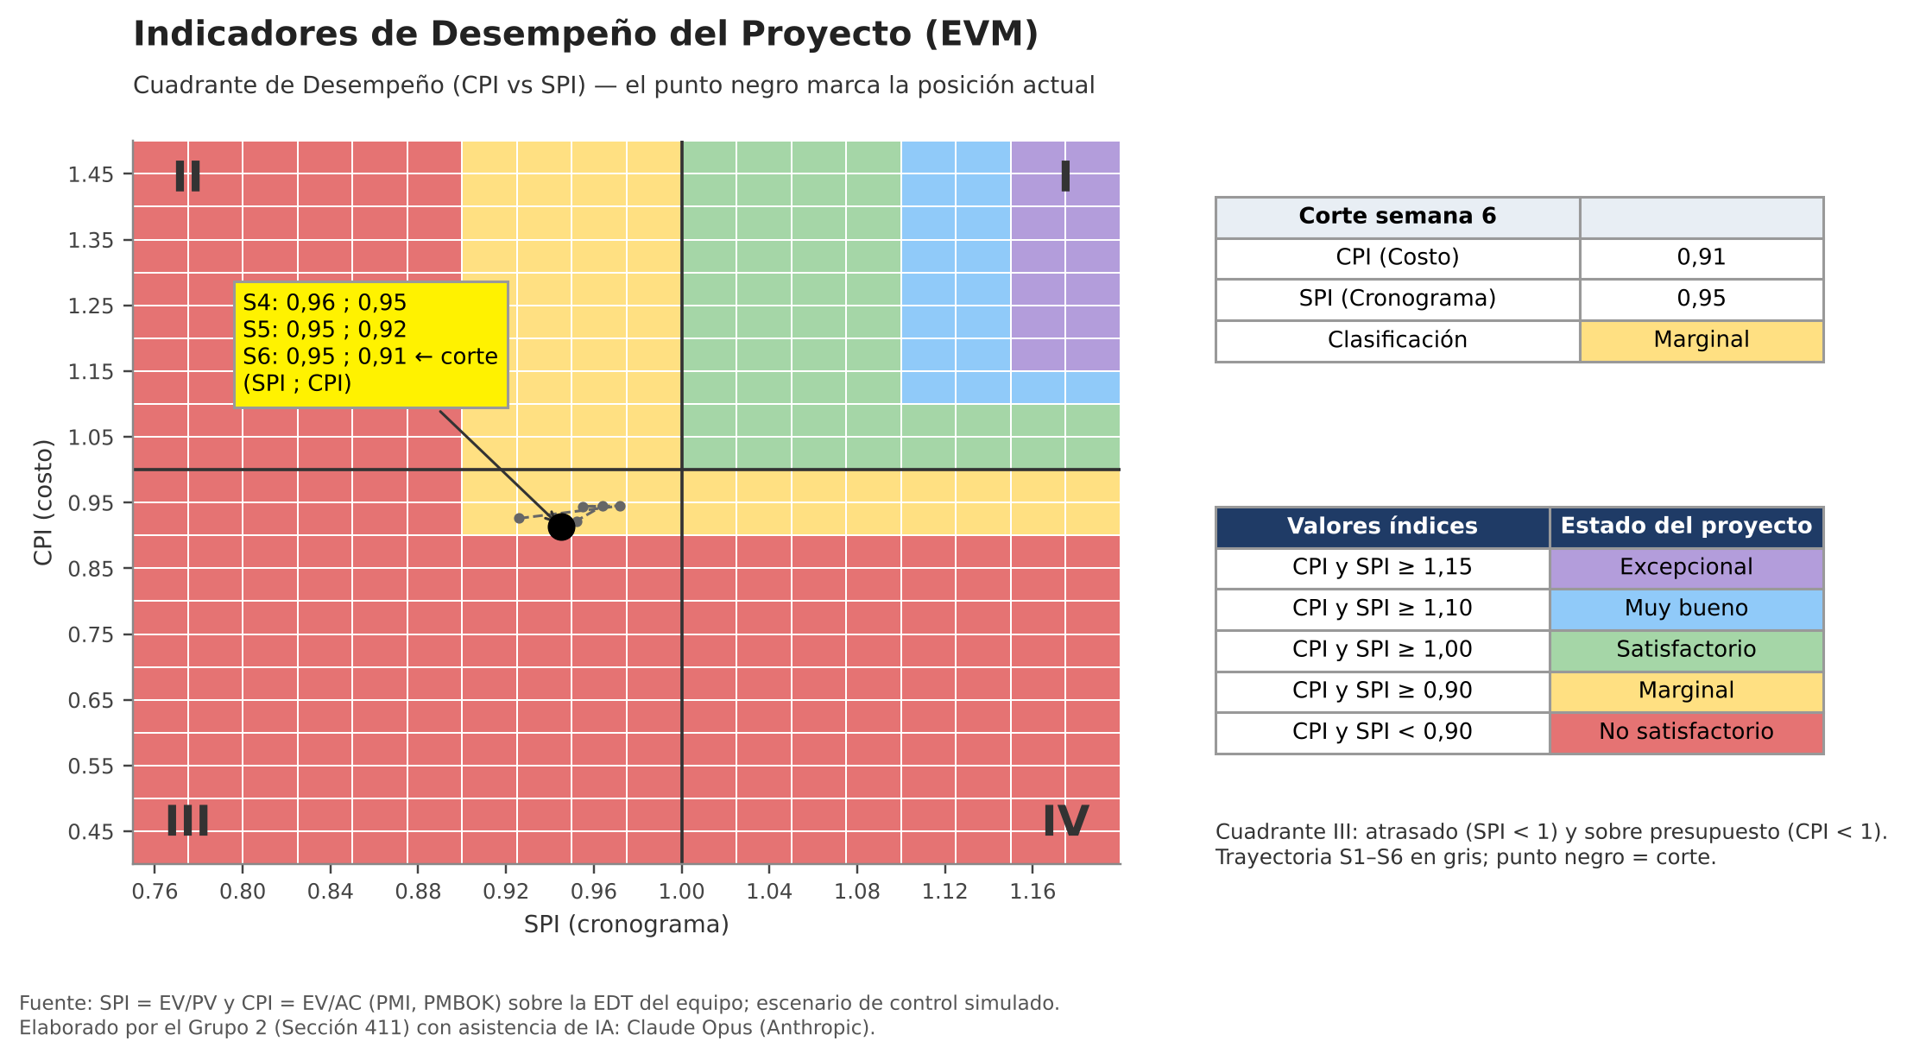
Figura 2. Cuadrante de desempeño (CPI vs. SPI) con la escala de clasificación; trayectoria semanal hasta el corte. Elaborado por el Grupo 2 con asistencia de IA (Claude Opus, Anthropic); revisado por el equipo.
Tabla 6. Indicadores EVM al corte
Indicador | Valor | Interpretación
SV = EV − PV | −28 h | Atraso concentrado en la integración Azure (paquete 3)
CV = EV − AC | −46 h | Sobrecosto por retrabajo de integración y seguridad (paquetes 3 y 5)
SPI / CPI | 94,5% / 91,3% | Cuadrante III (atrasado y sobre presupuesto) · clasificación Marginal (CPI y SPI ≥ 0,90)
EAC = BAC / CPI | 877 h (US$ 60.256) | Desvío final estimado de 77 h (9,6%)
Reserva de contingencia (15%) | 120 h | Cubre el desvío: se consumiría el 64%
TCPI = (BAC − EV) / (BAC − AC) | 1,168 | Eficiencia exigente para cerrar en el BAC; se gestiona con la reserva
Fuente: fórmulas PMI (PMBOK, 7.ª ed.) aplicadas a la EDT anterior.
Acciones correctivas: (1) congelar el alcance de los paquetes 3 y 5 en los controles ya definidos; (2) reutilizar plantillas de infraestructura como código para los recursos de Azure; (3) aprobar formalmente el uso de la reserva para el retrabajo del incidente, con seguimiento semanal del CPI.

3. Arquitectura C4
Para evaluar la viabilidad técnica, el equipo abstrajo la solución con el Modelo C4 (Simon Brown) sobre la arquitectura Azure existente de Alloxentric. El prototipo (Python 3.12, FastAPI, DoWhy/EconML) es compatible con la plataforma; los ajustes requeridos se resumen a continuación.
Tabla 7. Compatibilidad del prototipo con los servicios Azure de Alloxentric
Componente existente | Uso en Vox-Causal AI | Compatibilidad | Ajuste requerido
Azure API Management | Publicar APIs de consulta de insights | Alta | Definir políticas JWT y cuotas para el nuevo producto
Azure Service Bus | Explicaciones asíncronas y auditoría | Alta | Crear colas explain-requests y audit-events con DLQ
Azure Blob Storage + SAS URLs | Almacenar audio de llamadas | Alta | Migrar a SAS de delegación de usuario de 15 min (buena práctica UK GDPR)
Azure OpenAI | Explicación en lenguaje natural | Media | Sacar del camino crítico; filtrar PII antes del prompt
Python 3.12 + FastAPI | Servicios del prototipo | Alta | Contenerizar y agregar endpoints gRPC
DoWhy / EconML | Motor causal | Media | Precalcular efectos offline; en línea solo evaluar

La arquitectura sigue tres principios: (1) separación del camino crítico, todo lo que debe responder en menos de 250 ms corre en un servicio síncrono y liviano, y lo lento (Azure OpenAI, auditoría) va por Azure Service Bus; (2) aislamiento entre batch y tiempo real, el entrenamiento ocurre en Azure ML y en línea solo se ejecutan modelos aprobados; (3) seguridad y observabilidad por diseño, con TLS, SAS de delegación de usuario y telemetría de extremo a extremo.
Tabla 8. Stack tecnológico por capa
Capa | Tecnología | Justificación
Presentación | React + TypeScript (escritorio del agente) | Estándar de la plataforma; recibe insights por WebSocket
Entrada / API | Azure API Management | Gateway existente: autenticación JWT (Entra ID), cuotas, versionado
Servicios | Python 3.12 + FastAPI en contenedores Docker sobre AKS | Mismo stack del prototipo; FastAPI es asíncrono y soporta gRPC/WebSocket
Inferencia | ONNX Runtime (GPU), openSMILE eGeMAPS, DoWhy / EconML | ONNX reduce latencia del codificador; DoWhy/EconML son las librerías del prototipo
Mensajería | Azure Service Bus (colas y tópicos AMQP con DLQ) | Arquitectura asíncrona existente; reintentos y dead-letter nativos
Tiempo real | Azure Web PubSub | Entrega por WebSocket a miles de escritorios sin mantener conexiones en los pods
Datos | Blob Storage (audio), Cosmos DB (sesión), PostgreSQL Flexible (insights y auditoría) | Cada almacén según patrón de acceso: objetos, baja latencia, relacional
IA generativa | Azure OpenAI (asíncrono) | Explicaciones en lenguaje natural fuera del camino crítico
MLOps | Azure ML Pipelines + Model Registry, GitHub Actions, Azure Container Registry | Linaje y versionado de modelos; CI/CD reproducible
Observabilidad / seguridad | Azure Monitor, App Insights, Key Vault, Managed Identity, Private Endpoints | Métricas p95, secretos sin credenciales en código, tráfico privado
Fuente: elaboración propia del Grupo 2 a partir del caso PIA; Elaborado por el Grupo 2 con asistencia de IA (Claude Opus, Anthropic); revisado por el equipo.

3.1 Nivel 1 – Contexto
Actores: operador (recibe causa raíz y riesgo de fuga), supervisor/analista CX y equipo MLOps. Sistemas externos: telefonía/CCaaS del cliente, CRM, Azure OpenAI (solo redacta explicaciones, no decide la causa) y Microsoft Entra ID.
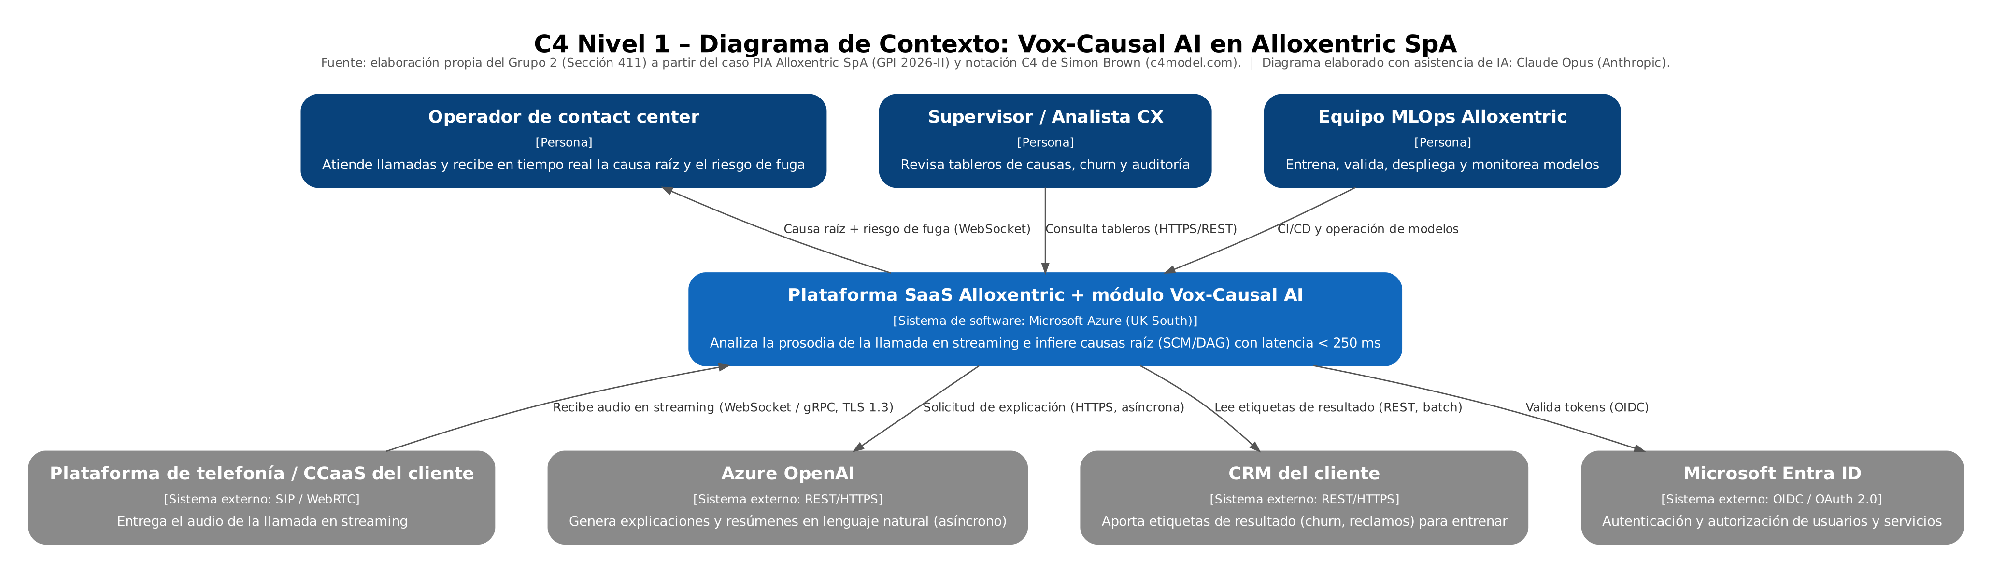
Figura 3. C4 Nivel 1 – Diagrama de Contexto. Elaborado por el Grupo 2 con asistencia de IA (Claude Opus, Anthropic); revisado por el equipo.

3.2 Nivel 2 – Contenedores
El flujo crítico es CCaaS → Media Ingest Gateway → Servicio de Inferencia → Web PubSub → Escritorio del agente. Las explicaciones siguen la ruta Servicio de Inferencia → Service Bus → Worker → Azure OpenAI, que nunca bloquea al operador.
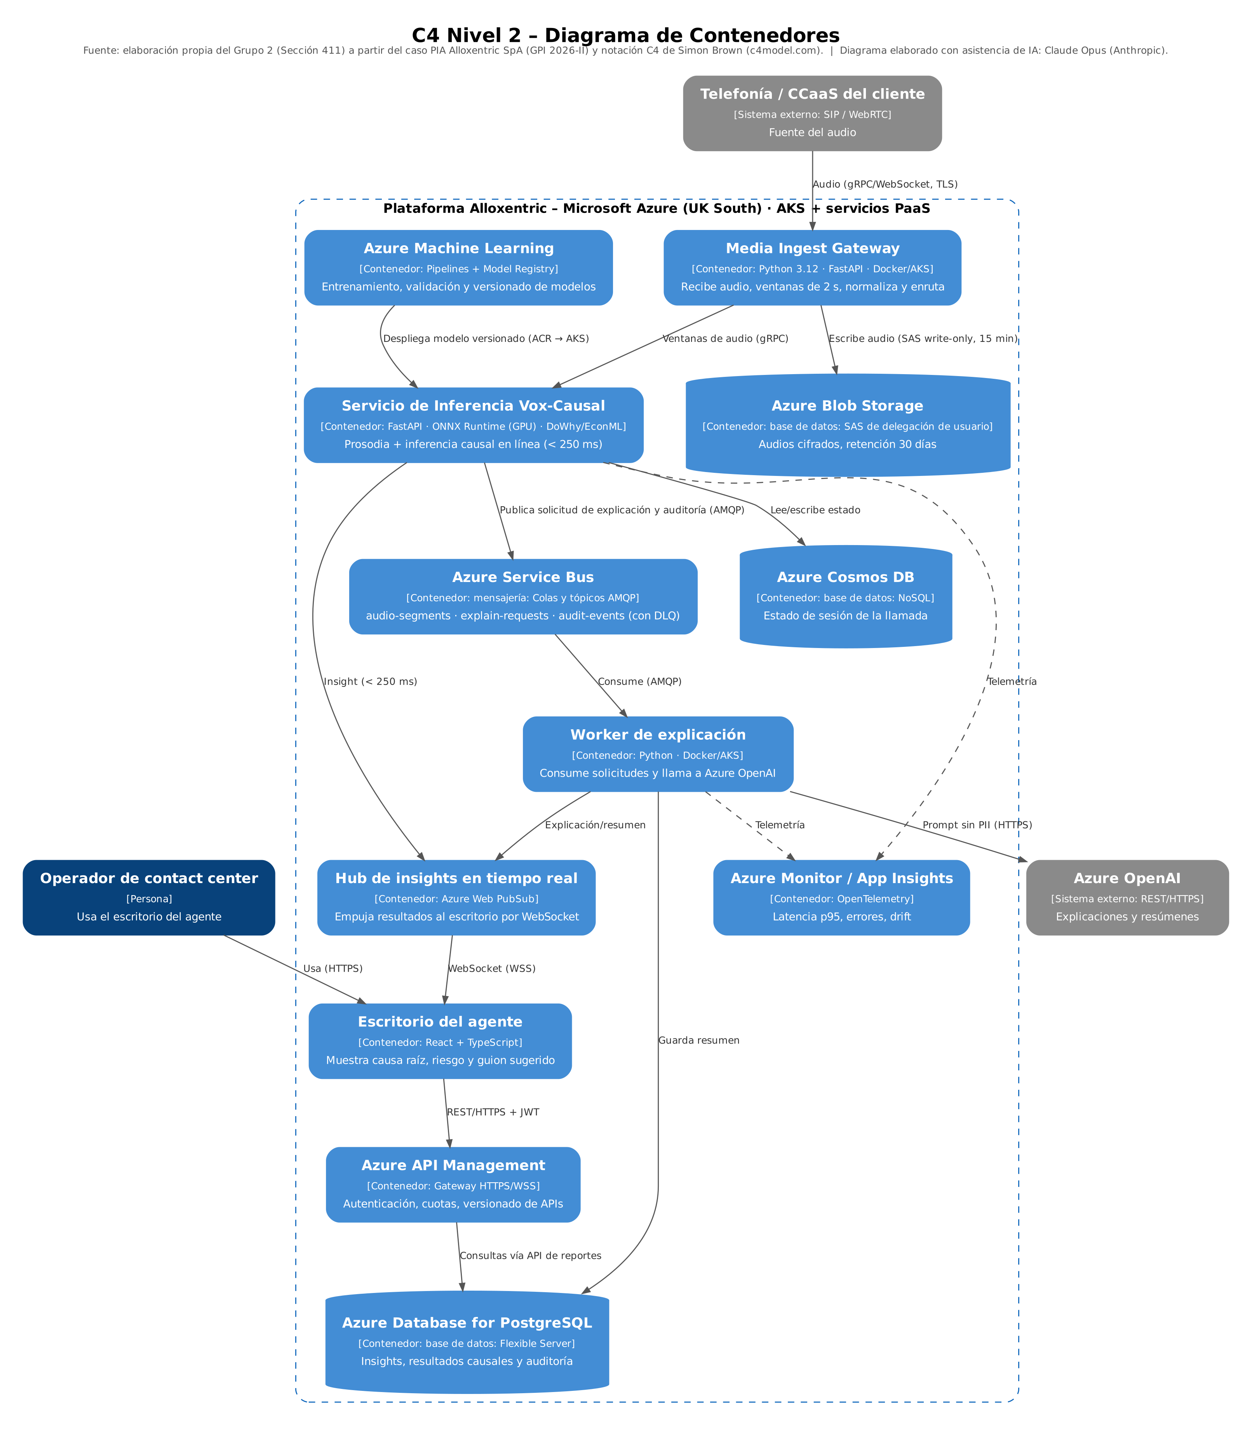
Figura 4. C4 Nivel 2 – Diagrama de Contenedores. Elaborado por el Grupo 2 con asistencia de IA (Claude Opus, Anthropic); revisado por el equipo.
Tabla 9. Responsabilidad de cada contenedor
Contenedor | Tecnología | Responsabilidad
Escritorio del agente | React + TypeScript | Mostrar causa raíz, riesgo de fuga y guion sugerido
Azure API Management | Gateway gestionado | Autenticación, cuotas y versionado de APIs REST
Media Ingest Gateway | FastAPI · AKS | Recibir audio, crear ventanas de 2 s, copiar a Blob y enrutar
Servicio de Inferencia Vox-Causal | FastAPI · ONNX GPU · DoWhy/EconML | Prosodia + inferencia causal en línea, p95 < 250 ms
Azure Web PubSub | PaaS WebSocket | Empujar insights a los escritorios
Azure Service Bus | Colas/tópicos AMQP | Desacoplar explicaciones y auditoría; DLQ
Worker de explicación | Python · AKS | Llamar a Azure OpenAI con prompts sin PII
Blob Storage / Cosmos DB / PostgreSQL | PaaS de datos | Audio cifrado 30 días / estado de sesión / insights y auditoría
Azure Machine Learning | Pipelines + Registry | Entrenar, validar y versionar modelos
Azure Monitor / App Insights | OpenTelemetry | Métricas p95, errores, drift y alertas

3.3 Nivel 3 – Componentes del Servicio de Inferencia
El Stream Receiver agrupa frames de 20 ms en ventanas de 2 s; el Extractor prosódico calcula el conjunto eGeMAPS; el Codificador acústico (ONNX en GPU) produce un embedding; el Estimador de efecto causal evalúa modelos EconML precalculados sobre el DAG del registro; el Ranking entrega las tres causas más probables y la probabilidad de fuga; el Latency Guard protege el presupuesto de tiempo con un fallback, y el Telemetry & Audit Logger registra cada decisión.
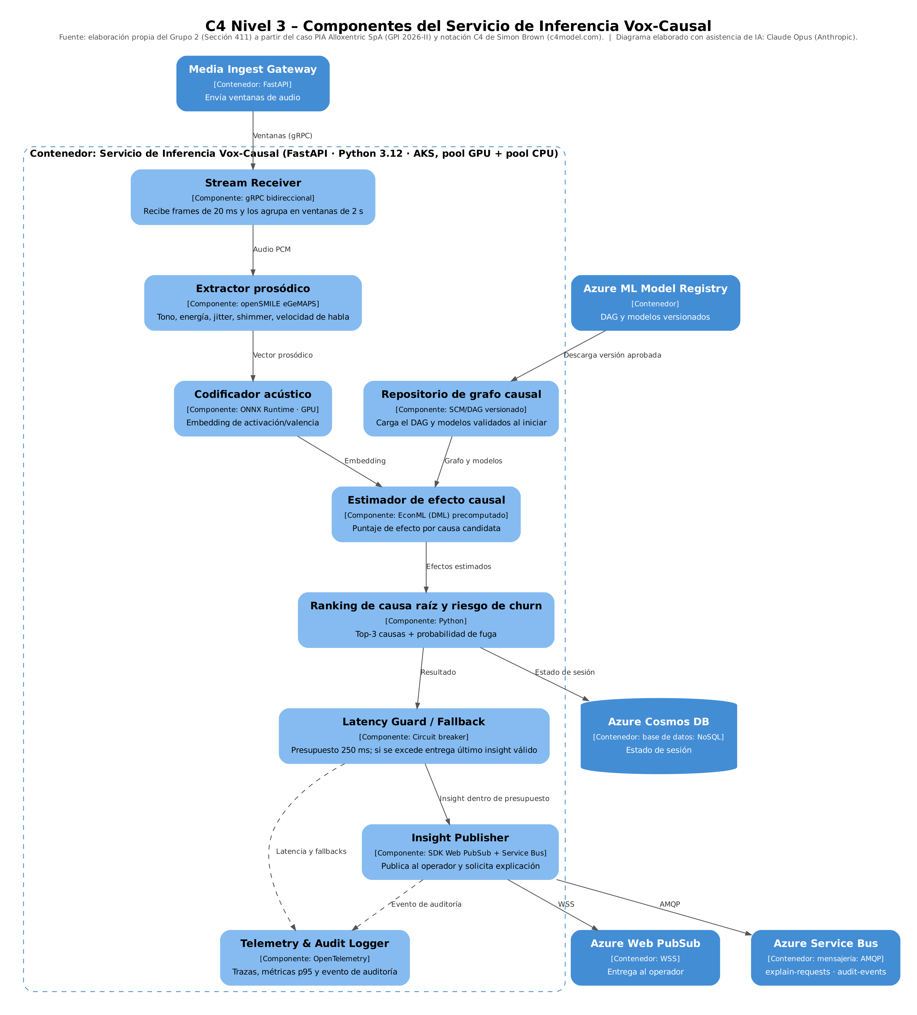
Figura 5. C4 Nivel 3 – Componentes del Servicio de Inferencia Vox-Causal. Elaborado por el Grupo 2 con asistencia de IA (Claude Opus, Anthropic); revisado por el equipo.

4. Pipeline MLOps, inferencia y resolución del incidente
El pipeline tiene tres carriles: A. entrenamiento offline en Azure ML con una puerta de calidad (error ATE ≤ 0,05 y refutadores DoWhy), B. inferencia en línea por llamada y C. ruta asíncrona con reintentos, cola de mensajes fallidos (DLQ), fallback, telemetría, auditoría y detección de drift que gatilla un nuevo entrenamiento. Los carriles A y B solo se conectan a través del modelo aprobado en el registro. El mapeo etapa por etapa y los contratos de los servicios están en el Anexo C.
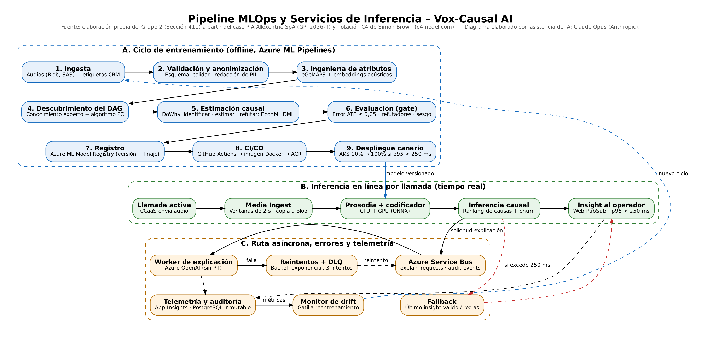
Figura 6. Pipeline MLOps y servicios de inferencia: ingesta, preprocesamiento, invocación del modelo, errores/fallbacks y telemetría. Elaborado por el Grupo 2 con asistencia de IA (Claude Opus, Anthropic); revisado por el equipo.

4.1 Resolución del incidente de latencia y seguridad
Incidente. El caso exige que la inferencia sobre el flujo prosódico responda en menos de 250 ms, que el prototipo se integre con la arquitectura existente —donde los audios se leen desde Blob Storage mediante SAS URLs— y que los datos de voz de clientes del Reino Unido cumplan UK GDPR. Conectado tal como funcionaba en el sandbox, el prototipo no cumplía ni la meta de latencia ni los requisitos de seguridad.
Causa raíz. El prototipo encadenaba en una sola solicitud componentes incompatibles con la meta: la respuesta de Azure OpenAI crece con el número de tokens generados; la estimación causal con DoWhy/EconML reajusta modelos sobre todo el conjunto de datos (una operación por lotes), y el acceso a audios usaba SAS firmadas con la clave de la cuenta y de larga duración. Una SAS no cifra: es un token de autorización; el cifrado en tránsito lo aporta TLS.
Tabla 10. Decisiones arquitectónicas frente al incidente
# | Decisión | Por qué | Alternativa descartada | Respaldo
D1 | Separar camino crítico (síncrono) y ruta asíncrona por Service Bus | Nada lento en la ruta en vivo | Una sola API que infiere y explica | La latencia de Azure OpenAI depende de los tokens generados (Microsoft Learn)
D2 | Efectos causales precalculados offline; en línea solo se evalúan | Reestimar en la llamada no cabe en 250 ms | DoWhy/EconML completo en línea | Evaluar el modelo ≈ 35 ms vs. reentrenar (minutos)
D3 | Codificador ONNX en GPU y transporte gRPC/WebSocket | Menor tiempo de cómputo y serialización | PyTorch en CPU con REST/JSON | Presupuesto de 45 ms por ventana (ver presupuesto de latencia)
D4 | SAS de delegación de usuario (Entra ID), solo HTTPS, 15 min, mínimo privilegio; TLS 1.3; región UK South | Seguridad de los audios y UK GDPR | SAS con clave de cuenta y larga duración | Microsoft recomienda la SAS de delegación, HTTPS siempre y expiración corta
D5 | Aislamiento batch / tiempo real: node pools, subredes, almacenamiento e identidades separados; solo comparten el registro (lectura) | El entrenamiento no compite con la API ni expone datos | Mismo clúster y colas compartidas | Prueba de aislamiento: reentrenar durante la carga sin variar el p95 > 5%
D6 | Analizar solo el canal del cliente, seudonimizar y no enviar PII al LLM | UK GDPR y EU AI Act art. 5.1.f | Analizar ambas voces | Prohibición de reconocimiento de emociones de trabajadores desde 02-02-2025
Fuente: elaboración propia del Grupo 2; Microsoft Learn (SAS, latencia de Azure OpenAI); EU AI Act. Elaborado por el Grupo 2 con asistencia de IA (Claude Opus, Anthropic); revisado por el equipo.
Presupuesto de latencia. La referencia es la conversación humana: la Recomendación ITU-T G.114 indica que con un retardo en un sentido menor a 150 ms la mayoría de las aplicaciones de voz es transparente para el usuario. El camino crítico suma 175 ms en p95, con 75 ms de holgura bajo los 250 ms del caso.
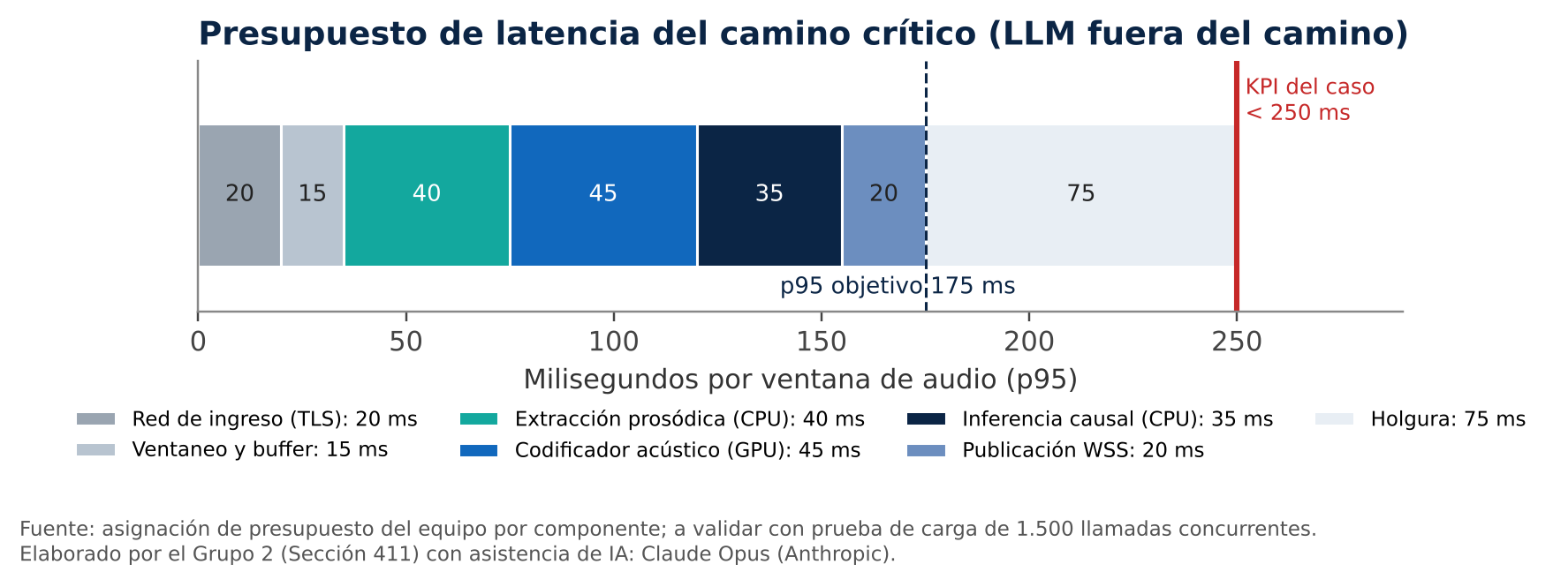
Figura 7. Presupuesto de latencia del camino crítico por ventana de audio. Elaborado por el Grupo 2 con asistencia de IA (Claude Opus, Anthropic); revisado por el equipo.
Verificación. (1) Prueba de carga de una semana con 1.500 llamadas concurrentes (incluida en el CAPEX); (2) pruebas de seguridad: rechazo de HTTP y de TLS < 1.2, SAS que expira a los 15 minutos, escaneo de PII en los prompts; (3) prueba de aislamiento descrita en D5. Riesgo residual: si para cumplir la latencia cada GPU procesa menos streams que los 50 supuestos, el costo sube; el proyecto sigue siendo rentable mientras se procesen al menos 19 streams por GPU (capítulo 7).

5. Evidencia del repositorio
El repositorio oficial del proyecto está en GitHub: https://github.com/GiovanniGabrielli33/gpi-411-grupo2-voxcausal. Según la pauta, el Informe ERV y la presentación se alojan en la carpeta /docs/erv, junto con los diagramas y los gráficos de control que respaldan la evaluación.
Tabla 11. Estructura del repositorio
Carpeta | Contenido
/README.md | Descripción del caso, integrantes, dictamen y enlace a la carpeta Drive /GPI-Taller Arquitectura/
/docs/erv | Informe ERV (Word y PDF) y presentación del caso; subcarpeta /figuras con los gráficos de costos, flujo de caja, sensibilidad, latencia y ahorro
/docs/arquitectura | Diagramas C4 niveles 1, 2 y 3 y pipeline MLOps en alta resolución
/docs/gestion | Curva S y cuadrante de desempeño EVM
/src · /tests | Reservadas para el código y las pruebas de la solución; se completan en la fase de integración si el dictamen es GO

Flujo de ramas: la rama main contiene la versión entregada; el trabajo del informe se desarrolla en la rama feature/erv y se integra a main mediante un pull request revisado por otro integrante, de modo que el historial de commits deja trazabilidad de cada cambio.

6. Métricas objetivas de software e IA
Cada métrica tiene una meta, un método de medición y un criterio de aceptación que se exige antes de la puesta en producción. Son criterios de aceptación; los valores medidos se obtendrán en la prueba de carga y en el pipeline de CI.
Tabla 12. Métricas, metas y criterios de aceptación
Dimensión | Meta | Cómo se mide | Criterio de aceptación
Precisión causal | Error ATE ≤ 0,05 [CASO] | Datos de prueba con efecto conocido (como el ejemplo del capítulo 1) + refutadores DoWhy (placebo, causa común aleatoria, subconjunto) | Error ≤ 0,05 y las tres refutaciones aprobadas
Latencia | < 250 ms [CASO]; diseño p95 175 ms | Telemetría p50/p95/p99 por componente en App Insights | p95 < 250 ms con 1.500 llamadas
Concurrencia | 1.500 llamadas sin degradación [CASO] | Prueba de carga de una semana a escala pico | Tasa de fallback < 2% y error < 1%
Cobertura SQA | ≥ 80% de líneas en /src | Pruebas unitarias e integración en GitHub Actions | PR bloqueado bajo el umbral
Deuda técnica | ≤ 4 h (método SQALE) | SonarQube / SonarCloud en cada PR | Calificación A; el CI bloquea si empeora

7. Evaluación financiera ERV
Modelo anual a 5 años sin valor terminal, en dólares, después de impuestos (impuesto corporativo UK de 25%, Finance Act 2025; CAPEX amortizado en 5 años). Tasa de descuento: 12,34% = costo de capital del sector Software (System & Application) de Damodaran (ene-2026, 9,34%) + 3 pp de premio por riesgo de innovación. La justificación de cada dato está en el Anexo A.

7.1 CAPEX y OPEX
Tabla 13. CAPEX
Concepto | Cálculo | US$
Desarrollo e integración | 800 HH [CASO] × US$ 68,73 (salario ML Engineer UK £68.444 + 30% de carga, 1.740 h/año, 1,344 US$/£) | 54.982
Contingencia | 15% del desarrollo | 8.247
Prueba de carga a escala pico | 168 h × (36 GPU + 12 CPU) on-demand [AWS] | 6.606
Total CAPEX |  | 69.835

El OPEX cloud se dimensionó con un perfil semanal de demanda de contact center UK (factor de carga 31,8%, 3,38 millones de llamadas al mes a plena adopción, AHT 6 min 10 s). El cómputo GPU es 63% del OPEX cloud; el personal MLOps (1 FTE) representa el 42% del OPEX total.
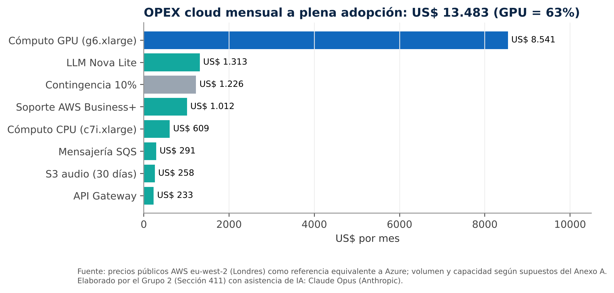
Figura 8. Desglose del OPEX cloud mensual a plena adopción. Elaborado por el Grupo 2 con asistencia de IA (Claude Opus, Anthropic); revisado por el equipo.

7.2 Beneficios y flujo de caja
Ingreso para Alloxentric: recargo de 20% [CASO] sobre una suscripción base de US$ 65 por seat al mes (precios publicados de plataformas comparables: Google US$ 50–60, Sentient US$ 65, Observe.AI US$ 89) para 3.590 seats, derivados de la carga de llamadas con shrinkage de 30% y ocupación de 85% (Call Centre Helper). A plena adopción: US$ 560.027 al año. El ahorro de TTR del cliente no se suma como ingreso de Alloxentric para no contarlo dos veces: es el valor que justifica el recargo (capítulo 8).
Tabla 14. Flujo de caja del proyecto (US$)
Concepto | Año 0 | Año 1 | Año 2 | Año 3 | Año 4 | Año 5
Adopción | — | 30% | 60% | 85% | 100% | 100%
Ingreso (recargo 20%) | — | 168.008 | 336.016 | 476.023 | 560.027 | 560.027
OPEX (cloud + MLOps) | — | −176.568 | −222.693 | −259.649 | −281.383 | −281.383
Impuesto (25%) | — | 5.632 | −24.839 | −50.602 | −66.169 | −66.169
CAPEX | −69.835 | — | — | — | — | —
Flujo de caja libre | −69.835 | −2.928 | 88.484 | 165.772 | 212.475 | 212.475
Fuente: elaboración propia; impuesto = 25% × (EBITDA − amortización US$ 13.967); Elaborado por el Grupo 2 con asistencia de IA (Claude Opus, Anthropic); revisado por el equipo.

7.3 Indicadores por escenario
Tabla 15. Indicadores financieros por escenario (después de impuestos)
Indicador | Pesimista | Base | Optimista
Supuestos clave | ARPU US$ 50 · adopción 15→80% · 25 streams/GPU | ARPU US$ 65 · adopción 30→100% · 50 streams/GPU · 1 FTE | ARPU US$ 89 · 100 streams/GPU · 0,5 FTE MLOps
VAN (12,34%) | −US$ 215.937 | US$ 366.751 | US$ 1.037.247
TIR | No se alcanza | 91,9% | 238,0%
Payback | > 5 años | 1,82 años | 0,65 años
Relación B/C | 0,71 | 1,54 | 3,53
Fuente: modelo ERV del equipo; B/C = VP(ingresos) / VP(CAPEX + OPEX); Elaborado por el Grupo 2 con asistencia de IA (Claude Opus, Anthropic); revisado por el equipo.
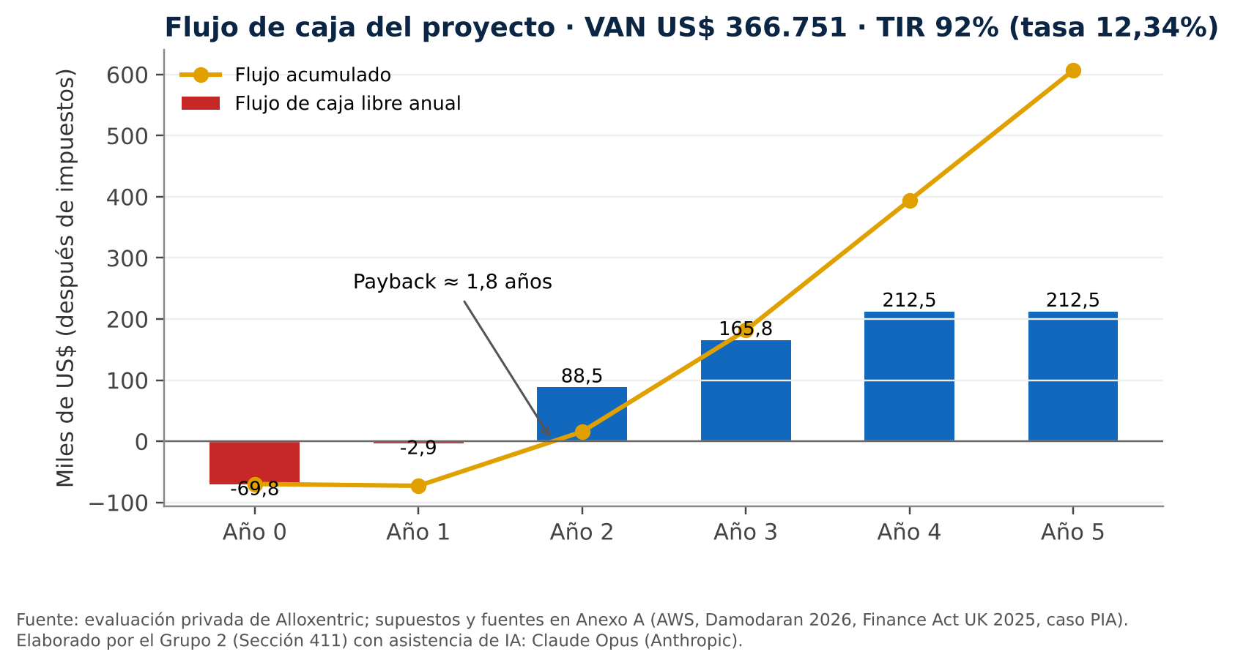
Figura 9. Flujo de caja anual y acumulado del escenario base. Elaborado por el Grupo 2 con asistencia de IA (Claude Opus, Anthropic); revisado por el equipo.
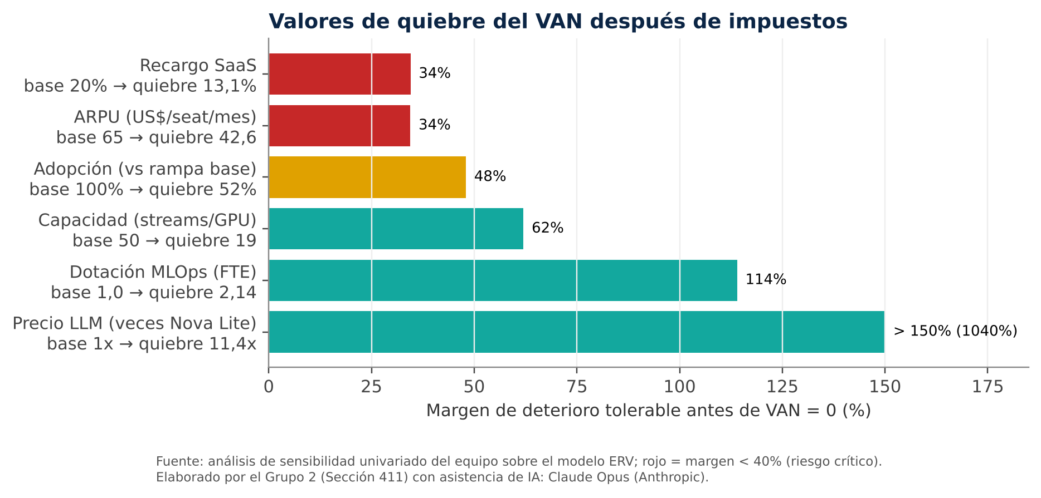
Figura 10. Valores de quiebre: deterioro tolerable de cada variable antes de que el VAN sea cero. Elaborado por el Grupo 2 con asistencia de IA (Claude Opus, Anthropic); revisado por el equipo.
Lectura. La inversión es pequeña frente al ingreso recurrente; por eso la TIR resulta alta y la decisión se apoya en el VAN, la relación B/C y la sensibilidad. Las variables críticas son el recargo (quiebre en 13,1%) y el ARPU (quiebre en US$ 42,6, equivalente a unos 2.350 seats al precio base), seguidas de la adopción (52% de la rampa) y la capacidad por GPU (19 streams). La tasa de descuento casi no mueve el resultado: entre 9,34% y 15% el VAN va de US$ 412.935 a US$ 330.644. Usar un LLM premium (Nova Pro) vuelve negativo el VAN (−US$ 68.299).

8. Impacto, recomendación ejecutiva y hoja de ruta

8.1 Ahorro para el cliente y recargo
Las 4,17 millones de horas de llamada anuales, reducidas en 15% [CASO], liberan 625 mil horas de agente. Valoradas al costo de un agente UK (£23.500 anuales, Pertemps, + 30% de carga: US$ 23,60/h) y suponiendo que solo 50% se convierte en ahorro de dotación, el ahorro del cliente es de US$ 7,37 millones al año, frente a US$ 0,56 millones de recargo: 13,2 veces. Con la reducción de 11% reportada por TTEC con Google Agent Assist, la relación sigue siendo de 9,7 veces.
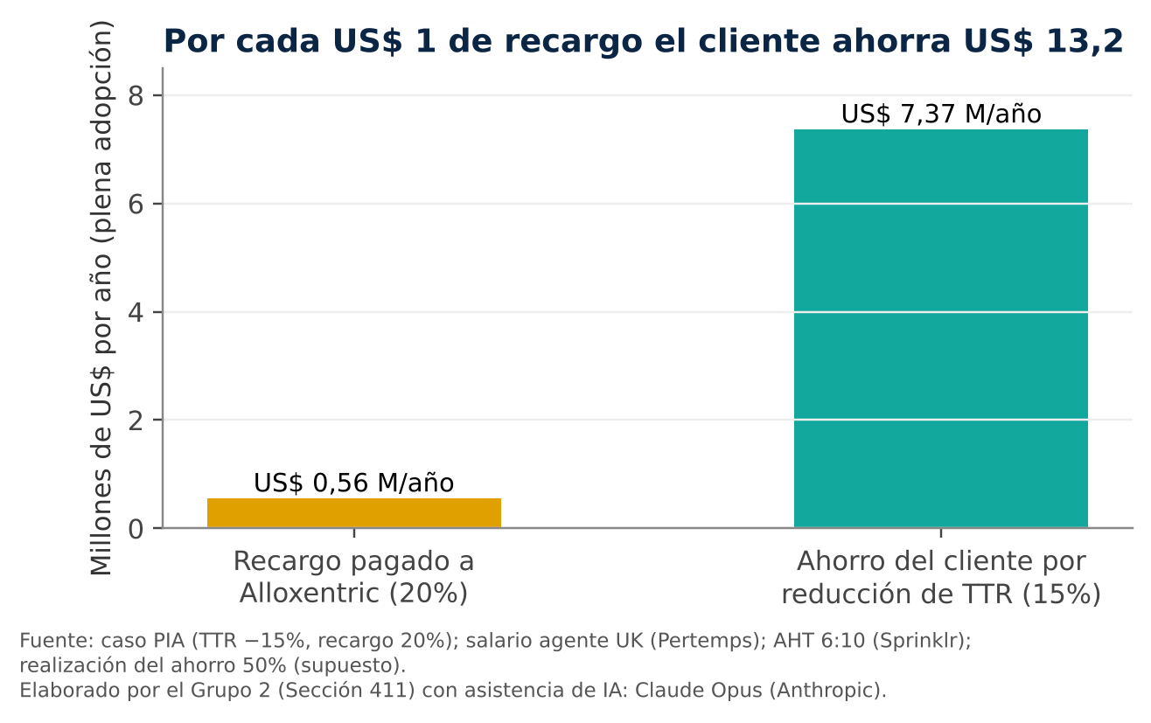
Figura 11. Ahorro del cliente frente al recargo pagado a Alloxentric. Elaborado por el Grupo 2 con asistencia de IA (Claude Opus, Anthropic); revisado por el equipo.

8.2 Diferenciación
- Causal frente a correlacional: las soluciones revisadas (Cogito, Copilot, Google, Five9) detectan emoción, sentimiento o contenido; Vox-Causal estima la causa y su efecto, con error de ATE ≤ 0,05 como criterio de publicación.
- Explicable y auditable: cada insight registra la versión del modelo y del DAG, las causas entregadas y su efecto estimado.
- Cumplimiento por diseño: región UK South, seudonimización, retención de 30 días y análisis exclusivo de la voz del cliente, condición para vender en la Unión Europea (EU AI Act art. 5.1.f).

8.3 Riesgos
Tabla 16. Matriz de riesgos
Riesgo | Prob. | Impacto | Mitigación
El mercado no acepta el recargo de 20% | Media | Alto | Piloto pagado con 2–3 clientes; argumento de ahorro 13:1
Latencia > 250 ms en pico | Media | Alto | Prueba de carga, Latency Guard, ONNX/GPU, holgura 20%
Capacidad por GPU menor a la supuesta | Media | Medio | Medir en prueba de carga; quiebre en 19 streams
Error ATE > 0,05 con datos reales | Media | Alto | Puerta de calidad; revisión experta del DAG; reentrenamiento
Incumplimiento UK GDPR / EU AI Act | Baja | Muy alto | D4 y D6: SAS de delegación, TLS, solo voz del cliente, sin PII al LLM
Drift del modelo | Alta | Medio | Monitoreo de drift y reentrenamiento automático

8.4 Dictamen ejecutivo
GO CONDICIONADO, con avance por fases
1. Aceptación técnica: prueba de carga en UK South con latencia < 250 ms para 1.500 llamadas concurrentes, ≥ 25 streams por GPU y error ATE ≤ 0,05.
2. Puerta comercial: al cierre del piloto, 2–3 clientes UK aceptan un recargo ≥ 15% (quiebre: 13,1%). Bajo ese umbral el dictamen pasa a NO-GO de escalamiento.
3. Costo: LLM de bajo costo fuera del camino crítico y cierre de los paquetes pendientes dentro de la reserva de contingencia (EAC 877 h).

Tabla 17. Hoja de ruta post-entrega
Fase | Plazo | Entregables | Criterio de salida
0 · Integración | Semanas 1–10 | Servicios en AKS, Service Bus, SAS de delegación, CI/CD | Cobertura ≥ 80%, deuda ≤ 4 h
1 · Aceptación técnica | Semana 10 | Prueba de carga y seguridad en UK South | < 250 ms con 1.500 concurrentes
2 · Piloto controlado | Meses 3–5 | 2–3 clientes UK; DPIA; corpus etiquetado | Recargo ≥ 15%; error ATE ≤ 0,05
3 · Escalamiento | Meses 6–12 | Lanzamiento UK/UE; monitoreo de drift | Adopción 30% el año 1

Referencias
Amazon Web Services. (2026). Amazon API Gateway pricing. https://aws.amazon.com/api-gateway/pricing/
Amazon Web Services. (2026). AWS Support plan pricing. https://aws.amazon.com/premiumsupport/pricing
Amazon Web Services. (2025). Effective cost optimization strategies for Amazon Bedrock (precios Amazon Nova). https://aws.amazon.com/blogs/machine-learning/effective-cost-optimization-strategies-for-amazon-bedrock
Amazon Web Services. (2026). Amazon Nova Lite – Regional availability. https://docs.aws.eu/bedrock/latest/userguide/model-card-amazon-nova-lite.html
Brown, S. (2026). The C4 model for visualising software architecture. https://c4model.com
Call Centre Helper, citado en Lorikeet. (2026). WFM metrics: adherence, shrinkage and occupancy. https://www.lorikeetcx.ai/articles/wfm-metrics-adherence-shrinkage-occupancy-2026
Damodaran, A. (2026, enero). Cost of Capital by Sector (US). NYU Stern. https://pages.stern.nyu.edu/~adamodar/New_Home_Page/datafile/wacc.html
DoiT. (2026). AWS EC2 g6.xlarge y c7i.xlarge – precios on-demand eu-west-2. https://www.doit.com/compute/spot/eu-west-2/g6.xlarge
Enterprise Storage Forum. (2025). AWS S3 pricing (EU London). https://www.enterprisestorageforum.com/cloud/aws-s3-pricing/
Full Fact. (2026). Corporation tax cap at 25%. https://fullfact.org/government-tracker/corporation-tax-cap/
Glassdoor. (2026). Machine Learning Engineer salaries in United Kingdom. https://www.glassdoor.co.uk/Career/machine-learning-engineer-career_KO0,25.htm
Google Cloud. (2026). Conversational Insights pricing. https://cloud.google.com/contact-center/insights/pricing
Hevo Data. (2025). AWS SQS pricing. https://hevodata.com/learn/comprehensive-guide-on-aws-sqs-pricing/
Holori. (2026). c7i.large en eu-west-2 – Compute Savings Plans. https://calculator.holori.com/aws/ec2/c7i.large/eu-west-2
Kayako. (2026). Average handle time industry standards by sector (datos Sprinklr). https://kayako.com/blog/average-handle-time-industry-standard/
Magna, O. (2026). Taller Actividades Prácticas y Caso de Estudio PIA – Arquitectura C4/MLOps e Informe ERV para Alloxentric SpA. GPI 2026-II, UTEM.
MiaRec / Call Centre Helper. (2025). Conversation intelligence & auto QA cost. https://www.callcentrehelper.com/conversation-intelligence-auto-qa-cost-237154.htm
Pertemps. (2026). Contact Centre Agent jobs and salary. https://www.pertemps.co.uk/jobs/contact-centre-agent-jobs/
Pound Sterling Live. (2026). U.S. Dollar–British Pound history 2026. https://www.poundsterlinglive.com/history/USD-GBP-2026
Project Management Institute. (2021). A Guide to the Project Management Body of Knowledge (PMBOK Guide), 7.ª ed. PMI.
Sharma, A. y Kiciman, E. (2020). DoWhy: An end-to-end library for causal inference. arXiv:2011.04216.
Best Practice AI. (s. f.). MetLife: Cogito real-time voice AI in call centres. https://bestpractice.ai/ai-use-cases/case-studies/financial-services/metlife
Business Wire. (2021). TruConnect leverages AI to drive call handling improvements with Five9 Agent Assist. https://www.businesswire.com/news/home/20210428005385/en
CX Today. (2023). Copilot cuts average handling time by 12 percent, claims Microsoft. https://www.cxtoday.com/wfo/copilot-cuts-average-handling-time-by-12-percent-claims-microsoft/
Google Cloud. (2024). Companies achieve stronger results with Customer Engagement Suite. https://cloud.google.com/blog/products/ai-machine-learning/customer-engagement-suite-stronger-results-and-new-ai-features
ITU-T. (2003). Recommendation G.114: One-way transmission time. https://www.cs.columbia.edu/~andreaf/new/documents/other/T-REC-G.114-200305.pdf
Lewis Silkin. (2025). Understanding the EU AI Act's prohibited practices: workplace and advertising (art. 5.1.f). https://www.lewissilkin.com/insights/2025/02/17/understanding-the-eu-ai-acts-prohibited-practices-key-workplace-and-advertising-102k011
Microsoft Learn. (2026). Grant limited access to Azure Storage resources using shared access signatures (SAS). https://learn.microsoft.com/azure/storage/common/storage-sas-overview
Microsoft Learn. (2026). Azure OpenAI: performance and latency. https://learn.microsoft.com/azure/ai-foundry/openai/how-to/latency
Microsoft Research / PyWhy. (2026). EconML: Python package for heterogeneous treatment effects. https://pypi.org/project/econml/
Uber Technologies. (2026). CausalML: uplift modeling and causal inference with machine learning. https://github.com/uber/causalml
Anthropic. (2026). Claude Opus [modelo de lenguaje]. Herramienta de asistencia utilizada en este informe. https://www.anthropic.com

Anexo A. Supuestos y fuentes
Cada dato del modelo se identifica según su origen, con la siguiente convención:
Tabla 18. Convención de origen de cada dato utilizado
Etiqueta | Significado | Ejemplo
[CASO] | Dato entregado en el enunciado del caso PIA | 800 HH, 1.500 llamadas concurrentes, recargo 20%, TTR −15%
[AWS] | Precio público de Amazon Web Services, región Londres (eu-west-2), usado como referencia por instrucción de la cátedra | GPU g6.xlarge US$1,0216/h
[MERCADO] | Benchmark publicado por una fuente externa citada | WACC software 9,34% (Damodaran, 2026)
[SUP] | Supuesto del equipo, justificado y sometido a sensibilidad | 50 streams de audio por GPU

Tabla 19. Registro completo de supuestos
Parámetro | Valor | Origen | Justificación / fuente
Concurrencia pico | 1.500 llamadas | [CASO] | KPI de throughput del caso
Reducción TTR / recargo | 15% / 20% | [CASO] | Beneficios comerciales del caso
Horas de desarrollo | 800 HH | [CASO] | CAPEX del caso
Salario ML Engineer UK | £68.444/año | [MERCADO] | Glassdoor, junio 2026
Carga del empleador | 30% | [SUP] | National Insurance (15%), pensión y equipamiento
Horas productivas al año | 1.740 | [SUP] | 37,5 h × 52 semanas menos vacaciones y feriados
Tipo de cambio | 1,344 US$/£ | [MERCADO] | Promedio 2026 (USD/GBP 0,7441), Pound Sterling Live
Perfil de demanda | 65% / 10% / 30% / 5% del pico | [SUP] | Horario típico de contact center UK; factor de carga resultante 31,8%
AHT | 6 min 10 s | [MERCADO] | Promedio intersectorial 2026, Sprinklr vía Kayako
Streams por GPU / CPU | 50 / 150 | [SUP] | A validar en prueba de carga; quiebre 19 streams/GPU
Holgura y mínimo de nodos | 20% / 2 por tipo | [SUP] | Proteger latencia y alta disponibilidad en 2 zonas
GPU g6.xlarge | US$ 1,0216/h (comprometida 0,8313) | [AWS] | DoiT, eu-west-2
CPU c7i.xlarge | US$ 0,2121/h (Savings Plan 0,1605) | [AWS] | DoiT / Holori, eu-west-2
LLM Amazon Nova Lite | US$ 0,06 / 0,24 por millón de tokens, +20% regional | [AWS] + [SUP] | Precio publicado US; recargo regional supuesto (Nova Lite opera in-region en Londres)
Tokens por llamada | 2 invocaciones × (1.500 entrada + 300 salida) | [SUP] | Una explicación y un resumen por llamada
Audio | 64 kbps, retención 30 días | [SUP] | Calidad telefónica; minimización UK GDPR
S3 / SQS / API Gateway | US$ 0,024/GB · US$ 0,40/M · US$ 3,50/M | [AWS] | Precios Londres publicados
Requests por llamada | 216 SQS · 20 API | [SUP] | Segmentos de 10 s, 2 colas, 3 operaciones por mensaje
Soporte AWS | Business Support+ 9/7/5/3% | [AWS] | Tabla oficial de AWS Support
Contingencia OPEX / CAPEX | 10% / 15% | [SUP] | Servicios no modelados / error de estimación
MLOps | 1 FTE | [SUP] | Monitoreo, reentrenamiento y guardia; quiebre 2,14 FTE
Shrinkage / ocupación | 30% / 85% | [MERCADO] | Call Centre Helper (rangos 30–35% y 80–85%)
ARPU base | US$ 65/seat/mes | [MERCADO] | Google US$ 50–60, Sentient US$ 65, Observe.AI US$ 89
Salario agente UK | £23.500/año | [MERCADO] | Pertemps 2026
Realización del ahorro TTR | 50% | [SUP] | No todas las horas liberadas reducen dotación
Adopción | 30/60/85/100/100% | [SUP] | Rampa comercial de 4 años
Tasa de descuento | 12,34% | [MERCADO] + [SUP] | Damodaran 9,34% + premio de innovación 3 pp
Impuesto | 25% | [MERCADO] | UK corporation tax, Finance Act 2025
Fuente: registro del equipo; Elaborado por el Grupo 2 con asistencia de IA (Claude Opus, Anthropic); revisado por el equipo.

Anexo B. Equivalencia de servicios Azure ↔ AWS usada para costear
Tabla 20. Servicio del caso (Azure) y equivalente de referencia (AWS)
Componente del caso (Azure) | Equivalente AWS usado para el precio | Unidad de cobro
Instancias GPU/CPU en AKS | EC2 g6.xlarge (GPU NVIDIA L4) y c7i.xlarge | Hora de instancia
Azure OpenAI | Amazon Bedrock – Nova Lite | Millón de tokens
Azure Blob Storage + SAS URLs | Amazon S3 Standard + URLs prefirmadas | GB-mes y solicitudes
Azure Service Bus | Amazon SQS | Millón de solicitudes
Azure API Management | Amazon API Gateway (REST) | Millón de llamadas
Soporte Microsoft Unified | AWS Business Support+ | % del gasto mensual
Fuente: instrucción de la cátedra de usar precios AWS como referencia; elaboración propia.
La arquitectura se mantiene íntegramente en Azure, como exige el caso. Los precios de AWS se usan solo como referencia de mercado verificable; las tarifas de Azure para servicios equivalentes son del mismo orden de magnitud, y la diferencia queda cubierta por la contingencia y el análisis de sensibilidad.

Anexo C. Especificación de servicios, protocolos y mapeo del pipeline

C.1 Especificación de los servicios de inferencia

Contratos de los servicios de inferencia
Tabla 21. Interfaces expuestas
Servicio / endpoint | Protocolo | Entrada | Salida | SLO
InferenceStream.Analyze | gRPC bidireccional | call_id, ventana PCM 16 kHz (2 s) | top-3 causas, efecto estimado, p(churn), versión de modelo | p95 < 250 ms; disponibilidad 99,9%
POST /v1/explanations | AMQP (cola explain-requests) | call_id, causas, rasgos agregados (sin PII) | Texto explicativo y resumen | p95 < 5 s (asíncrono)
GET /v1/calls/{id}/insights | HTTPS/REST vía APIM | call_id + JWT | Historial de insights y explicación | p95 < 300 ms
GET /healthz, /readyz | HTTP | — | Estado del pod y del modelo cargado | Usado por AKS

Manejo de errores y fallbacks
Tabla 22. Estrategia ante fallas
Falla | Detección | Respuesta
Inferencia excede el presupuesto de 250 ms | Latency Guard (temporizador por ventana) | Entrega el último insight válido marcado como «provisional»; registra evento
Azure OpenAI no disponible o con throttling (429) | Código HTTP / timeout | Reintento con backoff exponencial (3×); luego DLQ; el operador conserva el insight causal
Mensaje corrupto o no procesable | Excepción de deserialización | Dead-letter queue + alerta; no bloquea la cola
Caída de un pod o nodo GPU | Readiness probe / AKS | Reprogramación automática; mínimo 2 nodos por pool en 2 zonas
Modelo nuevo degrada métricas | Canario: p95 y error vs. versión estable | Rollback automático a la versión anterior del registro
Drift de datos | PSI > 0,2 en rasgos prosódicos | Alerta al equipo MLOps y nuevo ciclo de entrenamiento

Telemetría y auditoría
- Métricas: latencia por componente (p50/p95/p99), throughput de llamadas concurrentes, tasa de fallback, tasa de error, uso de GPU, profundidad de colas.
- Trazas distribuidas con OpenTelemetry desde el Media Ingest hasta el escritorio, correlacionadas por call_id.
- Auditoría inmutable: cada insight registra versión de modelo, versión del DAG, causas entregadas y marca de tiempo (tabla append-only en PostgreSQL), para explicar cualquier decisión ante el cliente o un regulador.

Despliegue y escalamiento
Las imágenes Docker se construyen en GitHub Actions y se publican en Azure Container Registry. El despliegue en AKS es canario (10% del tráfico durante 30 minutos y luego 100% si se cumplen los SLO). El escalamiento horizontal usa KEDA sobre la profundidad de las colas de Service Bus y el número de streams activos, con un mínimo de 2 nodos por pool para alta disponibilidad.

C.2 Protocolos de comunicación y mapeo del pipeline
Tabla 23. Protocolos de comunicación
Origen → Destino | Protocolo | Motivo
CCaaS → Media Ingest Gateway | gRPC bidireccional / WebSocket sobre TLS 1.3 | Streaming de audio de baja latencia
Media Ingest → Servicio de Inferencia | gRPC (HTTP/2) | Serialización binaria, menor overhead que REST
Inferencia → Escritorio del agente | WebSocket (WSS) vía Azure Web PubSub | Empuje del insight sin polling
Escritorio → APIM → servicios | HTTPS/REST + JWT (OIDC) | Consultas y tableros
Inferencia → Worker de explicación | AMQP 1.0 (Azure Service Bus) | Desacople asíncrono, reintentos y DLQ
Worker → Azure OpenAI | HTTPS/REST (Private Endpoint) | Generación de explicaciones sin exponer PII
Servicios → Blob Storage | HTTPS con SAS de delegación de usuario | Acceso temporal y de mínimo privilegio a audios

Tabla 24. Mapeo completo del pipeline: etapa, entradas, salidas y servicio
# | Etapa | Entrada → Salida | Servicio Azure | Control de calidad
A1 | Ingesta | Audios + etiquetas CRM → dataset crudo | Blob Storage (SAS), Data Factory | Conteo y esquema
A2 | Validación y anonimización | Dataset crudo → dataset limpio sin PII | Azure ML (job), Presidio | Reglas de calidad; 0 PII
A3 | Ingeniería de atributos | Audio → rasgos eGeMAPS + embeddings | Azure ML Compute | Distribuciones vs. línea base
A4 | Descubrimiento del DAG | Rasgos + conocimiento experto → DAG | Azure ML (DoWhy, causal-learn) | Revisión experta del grafo
A5 | Estimación causal | DAG + datos → efectos (ATE/CATE) | Azure ML (DoWhy, EconML DML) | Refutadores (placebo, causa común aleatoria)
A6 | Evaluación (gate) | Modelos → aprobado / rechazado | Azure ML | Error ATE ≤ 0,05 en datos con verdad conocida
A7 | Registro | Modelo aprobado → versión registrada | Azure ML Model Registry | Linaje: datos, código, métricas
A8 | CI/CD | Código + modelo → imagen Docker | GitHub Actions, ACR | Pruebas unitarias, cobertura ≥ 80%
A9 | Despliegue canario | Imagen → AKS 10% → 100% | AKS | p95 < 250 ms y error < 1% en canario
B1–B5 | Inferencia en línea | Audio → insight al operador | AKS (GPU/CPU), Web PubSub | Latencia p95 por ventana
C1–C3 | Ruta asíncrona y errores | Solicitud → explicación / DLQ | Service Bus, Azure OpenAI | Reintentos 3×, DLQ monitoreada
C4 | Fallback | Timeout → último insight válido | Servicio de inferencia | Tasa de fallback < 2%
C5–C6 | Telemetría, auditoría y drift | Eventos → métricas, alertas, reentrenamiento | App Insights, PostgreSQL, Azure ML | Alerta si PSI > 0,2
Fuente: elaboración propia del Grupo 2; Elaborado por el Grupo 2 con asistencia de IA (Claude Opus, Anthropic); revisado por el equipo.

